**新 书 推 荐**

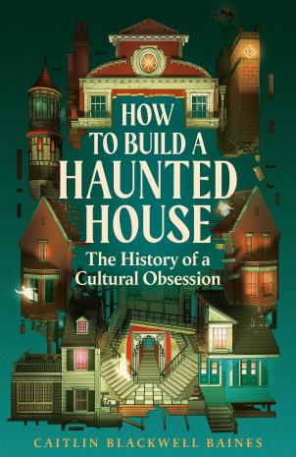

**中文书名：《如何建造鬼屋：建构、虚构、民间传说》**

**英文书名：*How to Build a Haunted House: Fabrication, Fiction, Folklore***

**作 者：Caitlin Blackwell-Baines**

**出 版 社：Profile**

**代理公司：ANA/Jessica**

**出版时间：2025年10月**

**代理地区：中国大陆、台湾**

**页 数：320页**

**审读资料：电子稿**

**类 型：大众文化**

**内容简介：**

是什么让一座房子闹鬼？为什么有些建筑格外让人毛骨悚然，而有些建筑却让我们无动于衷？如果不考虑来世的可能性，那么究竟是哪些特殊的特征、语境和历史赋予了建筑“鬼屋”这一可怕的身份？

《如何建造鬼屋》将游览世界上一些最著名的令人毛骨悚然的建筑，从中寻找答案。从中世纪的苏格兰到启蒙时代的伦敦；从内战前的路易斯安那州到荷兰殖民时期的阿米蒂维尔恐怖屋，布莱克威尔-贝恩斯这位哥特式艺术和建筑专家将探索那些能够吸引我们的想象力并造成了我们阴森恐怖的集体认知的特定元素。

**作者简介：**

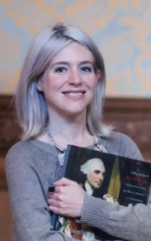**凯特琳·布莱克威尔-贝恩斯（Caitlin Blackwell-Baines）**是一位艺术史学家和作家，专门研究哥特式艺术和建筑。她出生于多伦多，后来移民到英国攻读考陶尔德艺术学院艺术史硕士学位和约克大学艺术史博士学位。完成学业后，她搬到了苏格兰西海岸的布特岛，在维多利亚晚期哥特复兴宫殿斯图尔特山担任馆长。凯特琳在不参观鬼屋和录制以鬼故事为主题的历史播客“闹鬼的家”（Haunted Homes）时，她的工作地点在东苏塞克斯郡。

书籍目录：

引言

1 草莓山庄：阴郁美学的诞生

2 奇灵厄姆城堡：来自内部的围困

3 博莱利教区：古老幽灵的新居所

4 汉普顿宫：盛名之下的幽灵

5 默特尔种植园：被闹鬼历史奴役的庄园

6 雷纳姆庄园：英国乡村别墅的消亡

7 鬼哭神嚎：胶片上的幽灵

8 温彻斯特神秘屋：闹鬼建筑的典范

9 全球幽灵：本土与异域的凶宅

参考文献

致谢

**感谢您的阅读！**

**请将反馈信息发至：版权负责人**

**Email**：**[Rights@nurnberg.com.cn](mailto:Rights@nurnberg.com.cn)**

安德鲁·纳伯格联合国际有限公司北京代表处

北京市海淀区中关村大街甲59号中国人民大学文化大厦1705室, 邮编：100872

电话：010-82504106, 传真：010-82504200

公司网址：[http://www.nurnberg.com.cn](http://www.nurnberg.com.cn/)

书目下载：<http://www.nurnberg.com.cn/booklist_zh/list.aspx>

书讯浏览：<http://www.nurnberg.com.cn/book/book.aspx>

视频推荐：<http://www.nurnberg.com.cn/video/video.aspx>

豆瓣小站：<http://site.douban.com/110577/>

新浪微博：[安德鲁纳伯格公司的微博_微博 (weibo.com)](https://weibo.com/1877653117/profile?topnav=1&wvr=6)

微信订阅号：ANABJ2002

